ГУАП

КАФЕДРА № 42

ОТЧЕТ   
ЗАЩИЩЕН С ОЦЕНКОЙ _____________________

ПРЕПОДАВАТЕЛЬ

|  |  |  |  |  |
| --- | --- | --- | --- | --- |
| канд. техн. наук, доцент |  |  |  | О.И. Красильникова |
| должность, уч. степень, звание |  | подпись, дата |  | инициалы, фамилия |

|  |
| --- |
| ОТЧЕТ О ЛАБОРАТОРНОЙ РАБОТЕ №9 |
| Работа с текстом в редакторе векторной графики. |
| по курсу: Основы информационных технологий в медиаиндустрии |
|  |

РАБОТУ ВЫПОЛНИЛ

|  |  |  |  |  |  |
| --- | --- | --- | --- | --- | --- |
| СТУДЕНТ ГР. № | 4329 |  |  |  | Д.С. Шаповалова |
|  |  |  | подпись, дата |  | инициалы, фамилия |

Санкт-Петербург 2025

Содержание

1. Цель работы: 3

2. Задание: 3

3. Созданные в соответствии с заданием изображения 6

Упражнения: 6

Задания: 9

4. Вывод: 10

# 1. Цель работы:

Приобретение навыков работы с текстом в редакторе векторной графики Inkscape.

# 2. Задание:

Выполнить приложенные упражнения и основное задание:

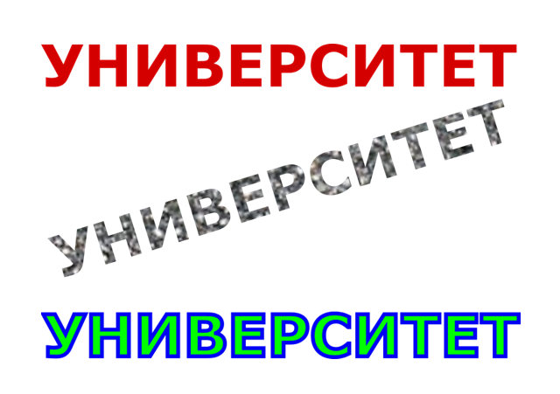

Рисунок 1.1 – Упражнение 1.

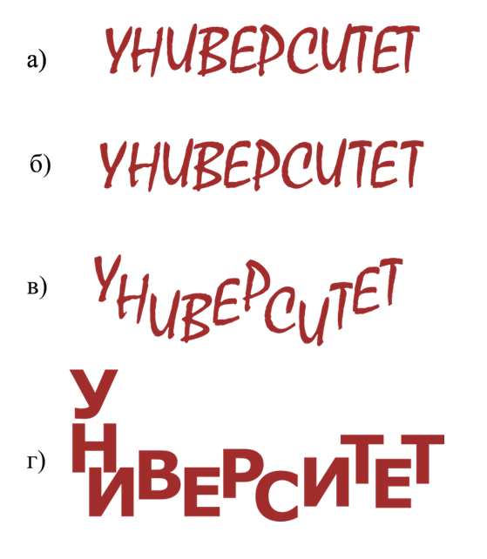

Рисунок 1.2 – Упражнение 2.

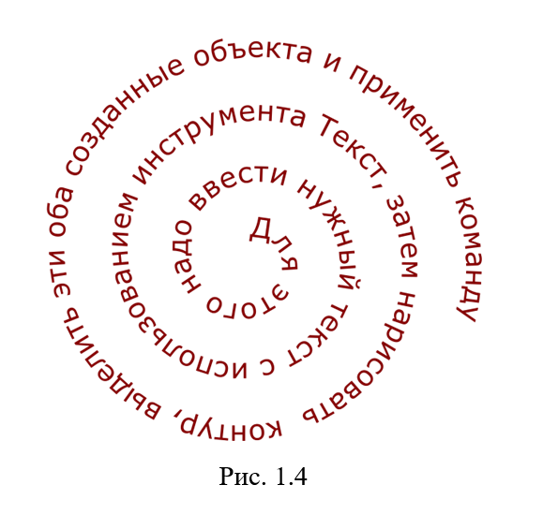

Рисунок 1.3 – Упражнение 3.

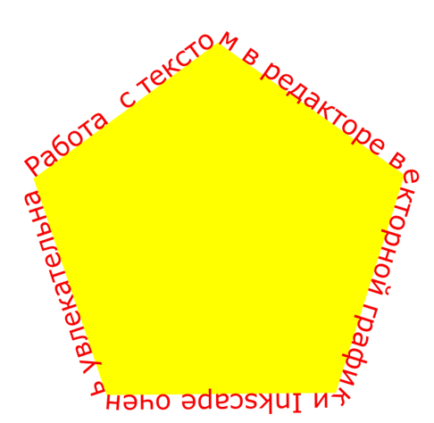

Рисунок 1.4 – Упражнение 4.

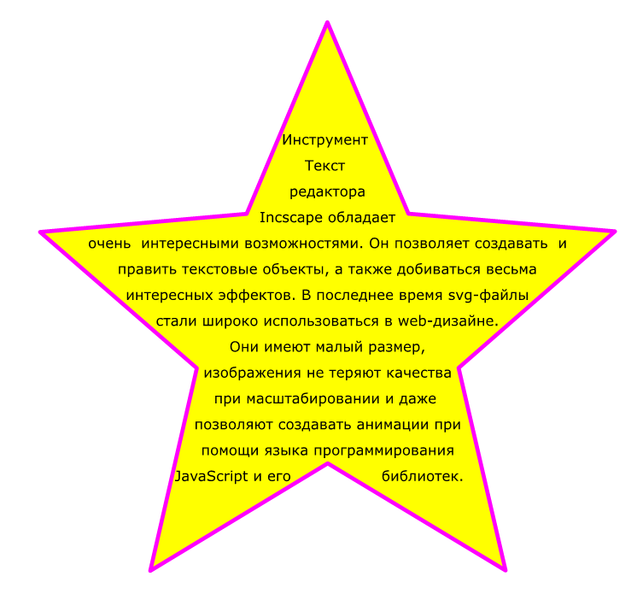

Рисунок 1.5 – Упражнение 5.

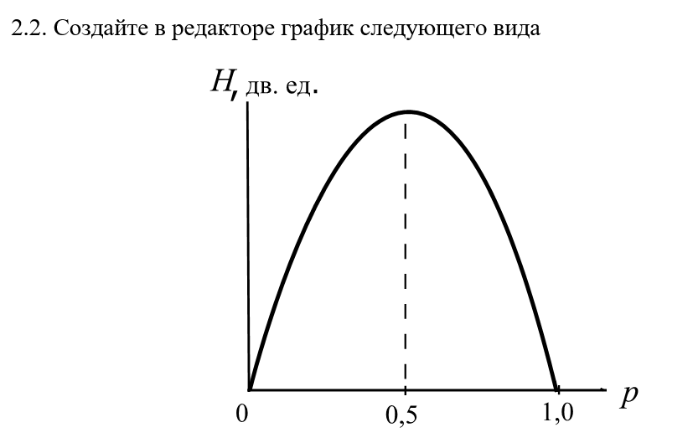

Рисунок 2.1 – Задание 1.

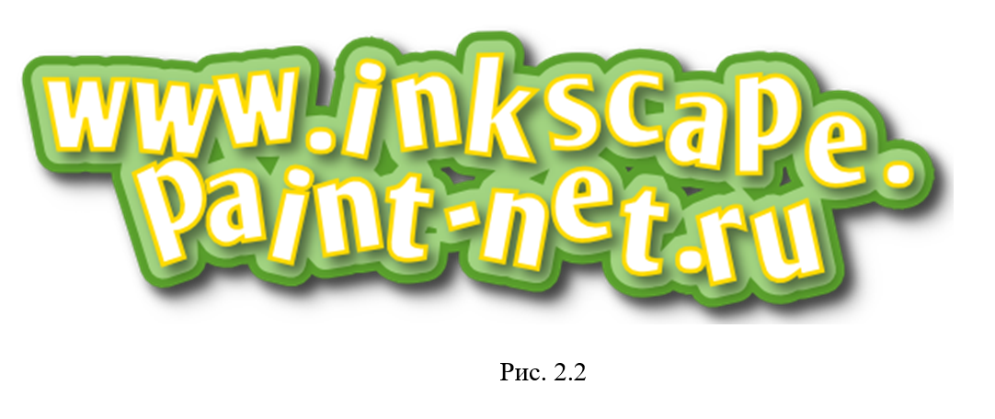

Рисунок 2.2 – Задание 2.

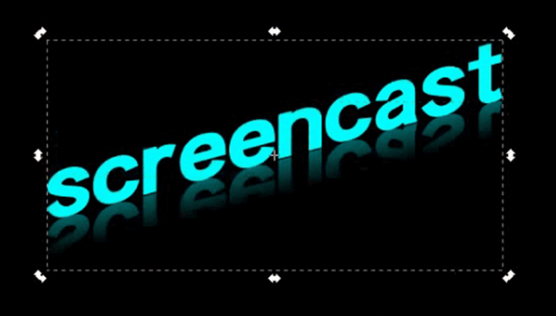

Рисунок 2.3 – Задание 3.

# 3. Созданные в соответствии с заданием изображения

## Упражнения:

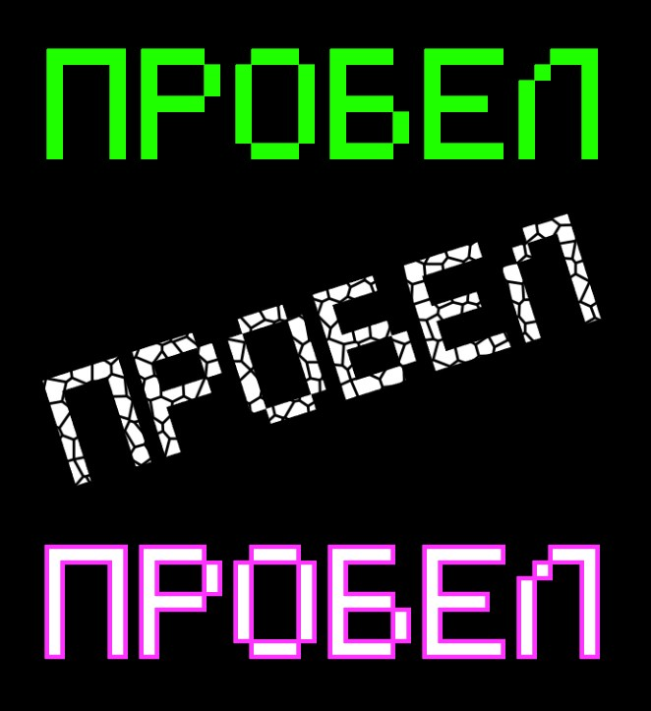

Рисунок 3.1 – Упражнение 1.

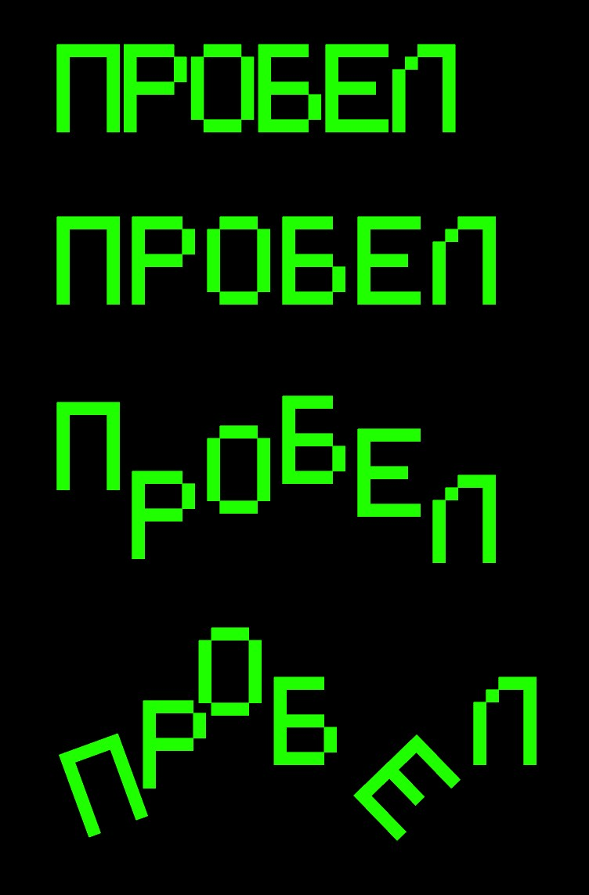

Рисунок 3.2 – Упражнение 2.

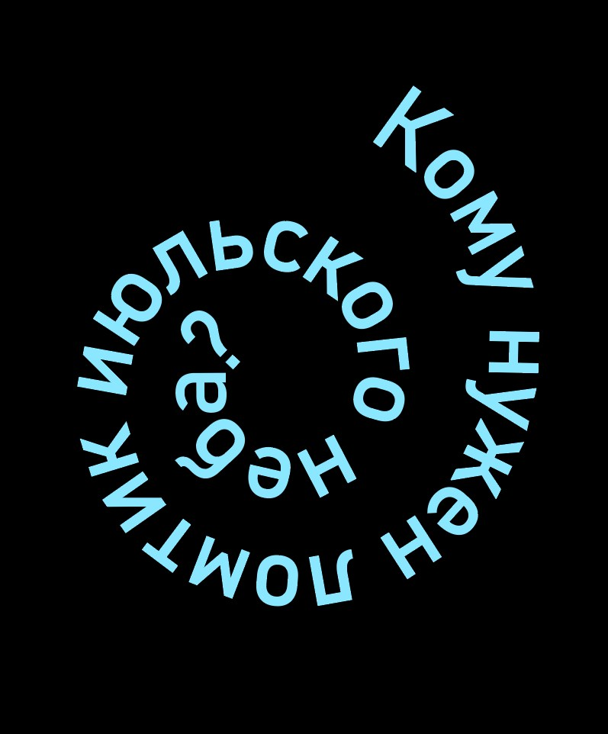

Рисунок 3.3 – Упражнение 3.

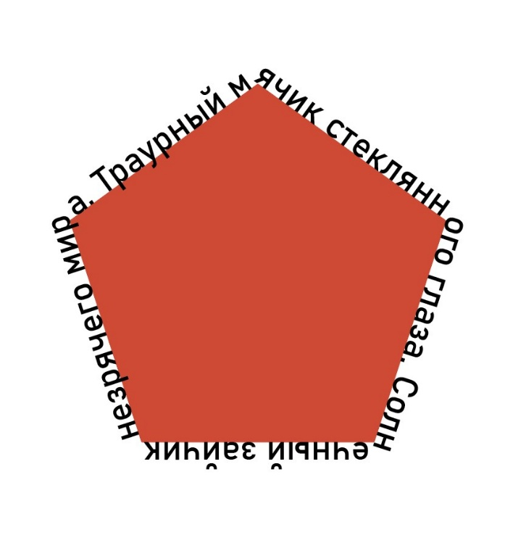

Рисунок 3.4 – Упражнение 4.

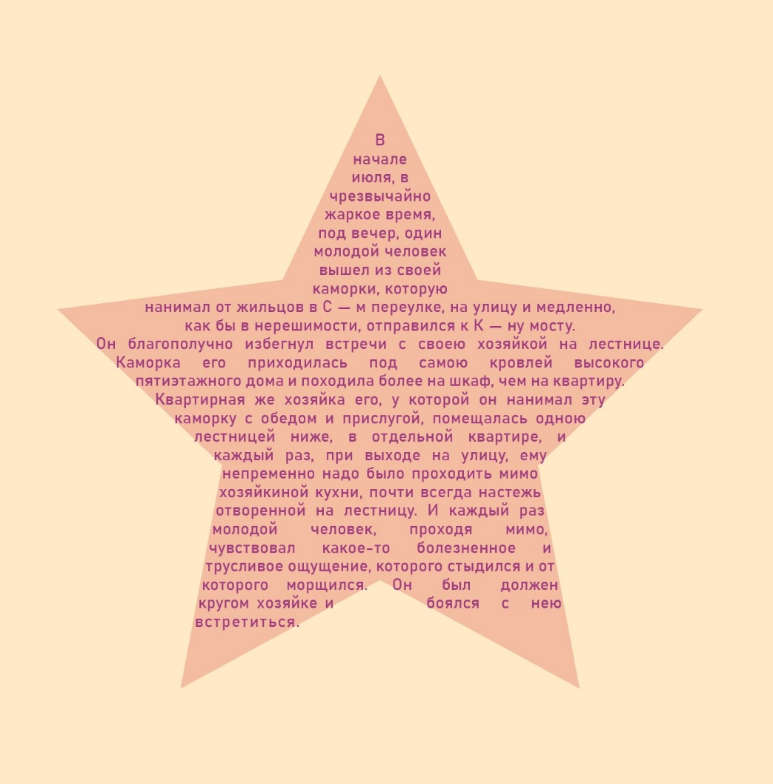

Рисунок 3.5 – Упражнение 5.

## Задания:

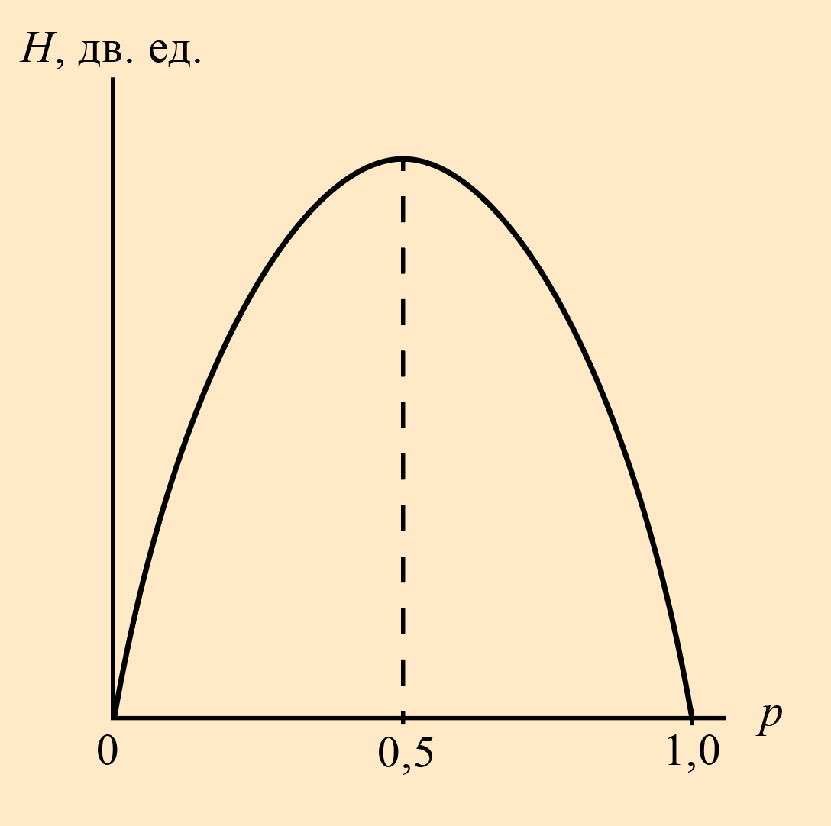

Рисунок 4.1 –Задание 1.

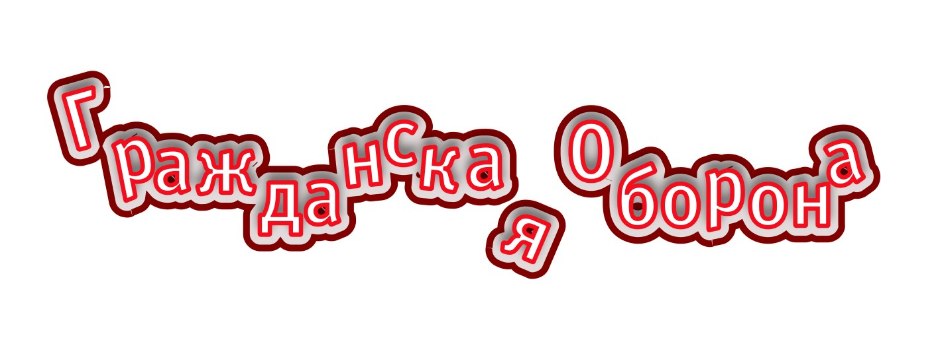

Рисунок 4.2 –Задание 2.

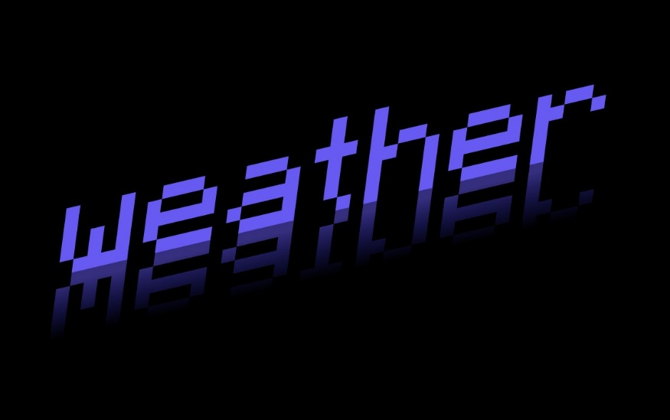

Рисунок 4.3 –Задание 3.

# 4. Вывод:

В ходе выполнения работы мы приобрели навыки работы с текстом в векторном графическом редакторе. Был сделан акцент на различных способах вставки текста – по контуру, в фигуру; а также на способах заливки (сплошным цветом, градиентом) и обводки (связанная втяжка) текста. Потренировались и в перемещении букв по-отдельности, в трансформации текста (поворот, наклон, отзеркаливание)

Задание позволило научиться применять инструменты векторного редактора на практике, редактировать текст, придавая ему эффектный вид. Подбирать гармоничное сочетание цветов.

Итогом работы стало 8 изображений вариативного текста.